
双12寸三分频线阵列音箱
BLC_{SERIES}
BLC 212T

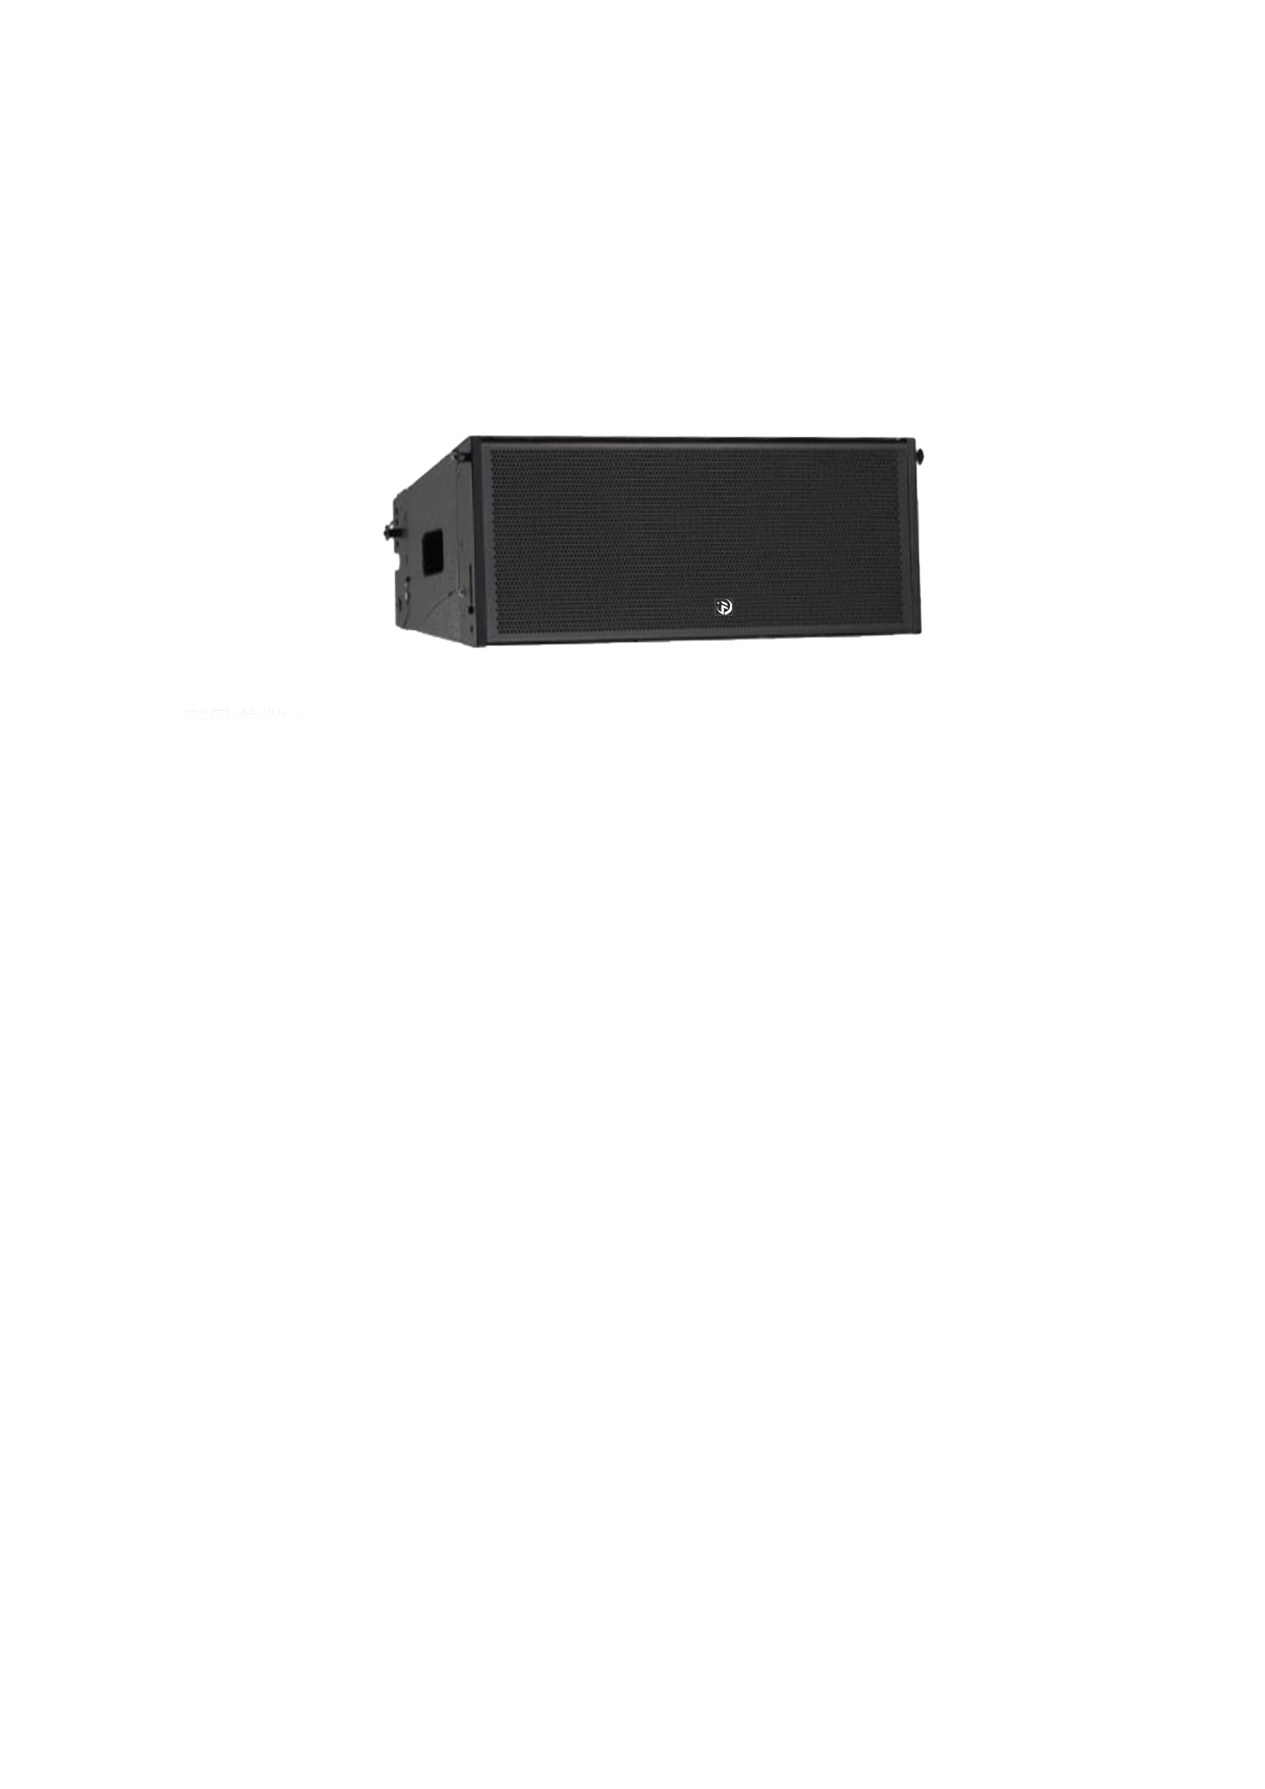
高低音采用相位耦合技术
使高低音相位完全耦合
采用SFG磁路设计
其中包含有磁通平衡
降低驱动源电感量和热传导的新型结构设计

双12寸三分频线阵列音箱
单元组成： 2×12"(75芯钕磁)低音
2×8"(50芯钕磁)中音
2×1.4"Φ65mm高音(钛磁)
频率： 40-20KHZ
连续功率： 900W LF /400W M/HF
灵敏度： 低频106dB(1W@1M)；
高频113dB(1W@1M)；
最大声压级：低频135dB（连续）141dB（峰值）;
高频137dB（连续）140dB（峰值）;
额定阻抗： 低频：16欧
高频：16欧
指向性： 120°×0-10°
箱体： 夹板 高档黑色垂纹漆
重量： 60KG
箱体尺寸 373×1048×506（H×W×D)

广州市裕丰文化科技有限公司

双15寸线阵超低音箱
BLC_{SERIES}
BLC 215S

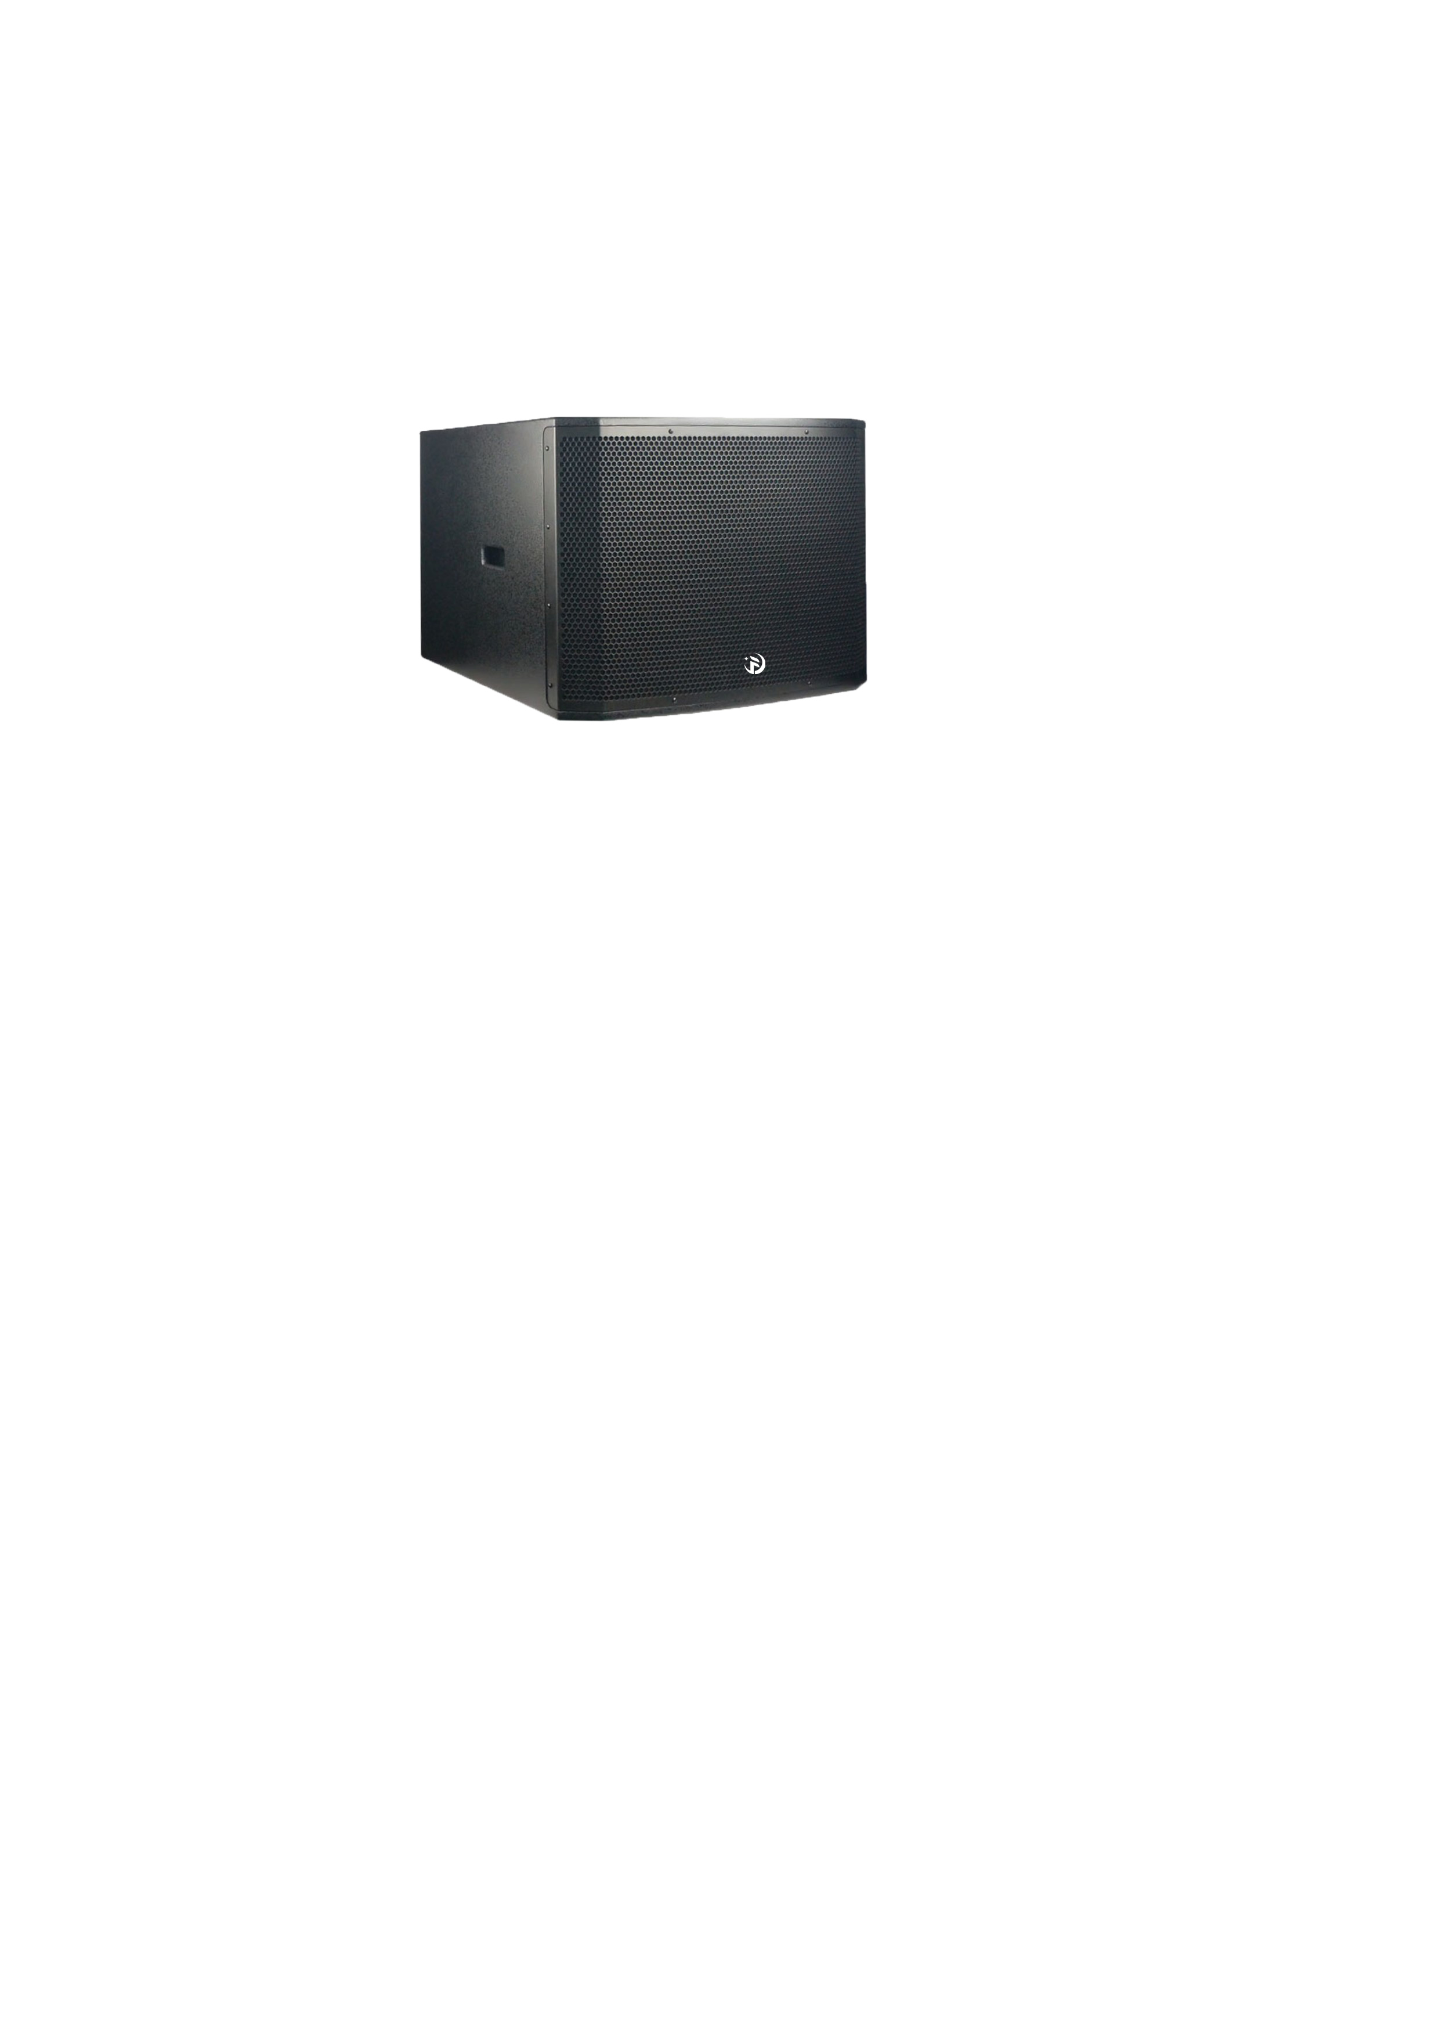
高低音采用相位耦合技术
使高低音相位完全耦合
采用SFG磁路设计
其中包含有磁通平衡
降低驱动源电感量和热传导的新型结构设计

双15寸线阵列超低音箱
单元组成： LF:2×15"（100芯钕磁）
频率： 25－750Hz(-3dB)
连续功率： 1400W（AES）/5600W（peak）
灵敏度： 102dB(1W/1M)
最大声压级：133dB(Continuous)/139dB（peak）
额定阻抗： 4Ω（ohm）
指向性： NO
网罩材料: 1.5mm厚度六角孔铁网，包黑色网布
箱体： 桦木板 箱体颜色:黑色
输入连接: 2×parallel Speaker Sockets含吊挂件，可与全频模组同时吊装使用
重量： 80KG
箱体尺寸 640×1048×700（H×W×D)

广州市裕丰文化科技有限公司

单15寸全频返听音箱
SA_{SERIES}
SA 115T
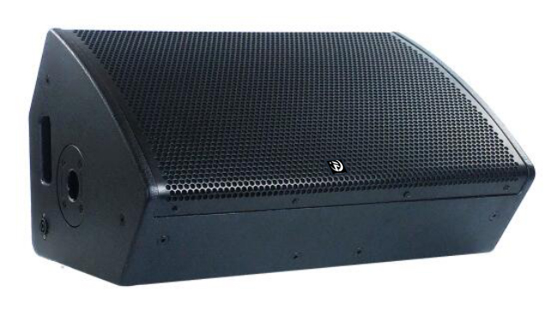

产品特性：
- 结构紧凑,15寸大声压级专业监听音箱。
- 可旋转号筒，为场地监听和乐队使用带来了方便性,需要时只要旋转一下高音号筒就可以改变指向性。
- 根据地面耦合而特别设计的低音单元,提高了监听质量,具有更好的清晰度。
- 特别设计的纸盆椎体,改善了中低音的指向性,修正了地面耦合的曲线。
- 使用太空合金材料振膜的高音驱动器具有极高的解析力,完美重现每种乐器的音色细节！
- 人性化的增加了一个侧面接口，使音箱接线更加方便。
单15寸全频返听音箱
单元组成： LF: 1×15″HF：1×1.75″；
频率： 50-19kHz(±3dB) 分频点：2300
连续功率： 500W（连续）/2000W（峰值）
灵敏度： 101dB（1W/1m ）
最大声压级：122dB（连续）/ 128dB（峰值）
额定阻抗： 8Ω
指向性： 90°× 50°
箱体： 环保水性黑色点面漆 箱体颜色:黑色
连接插座： 3个NEUTRIK NL4MP四芯音箱插座，全频:1+1-
重量： 26kg
箱体尺寸 459×370×670mm（H×W×D)

广州市裕丰文化科技有限公司

四通道开关电源功放
TD_{SERIES}
TD 13.4

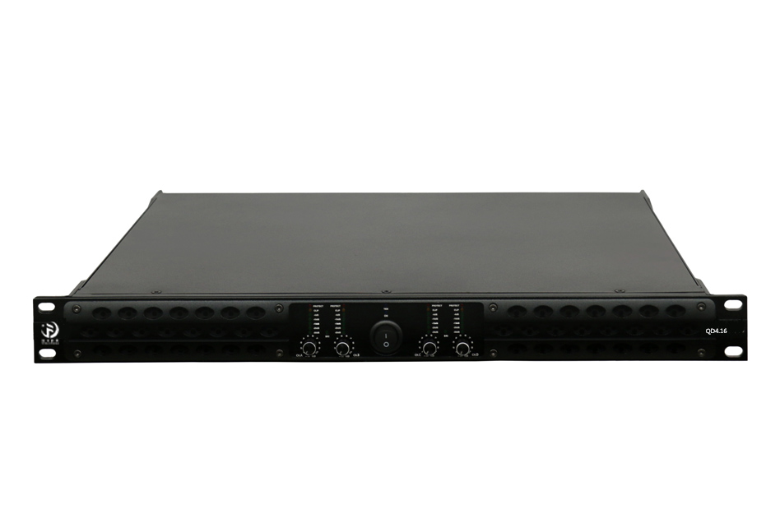

TD13.4功放
功放功率： 立体声 8Ω 4*1300W 立体声4Ω 4 *2150W
频率响应： 2Hz-34.2KHz
总谐波失真： THD+N <0.1%
信噪比： S / N rate ≥112dB
阻尼系数： Damping factor >200
分离度： Crosstalk ≥70dB
指向性： 120°×0-10°
箱体： 夹板 高档黑色垂纹漆
重量： 60KG
箱体尺寸 373×1048×506（H×W×D)

广州市裕丰文化科技有限公司

两通道开关电源功放
XL_{SERIES}
XL 1200

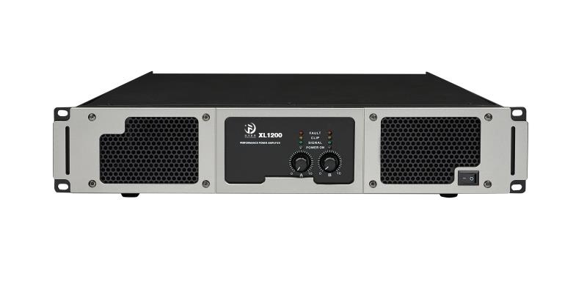

双通道开关电源功放
额定功率: 8Ω 800W
灵敏度: 0db(0.775Vrms)/1.4V/26db
30KOHM(balanced,stereo)
15KOHM(balanced,parallel)
频率响应: 20-20KHz(±0.3db)
转换速率: ＞10V/us
阻尼系数: 400:1
声道分离: ＞70db@1KHz
信噪比: ＞100db
总谐波失真: ＜0.5%1KHz
互调失真: ≤0.35%8Ω,1KHz@1W

广州市裕丰文化科技有限公司

双通道开关电源功放
XL_{SERIES}
XL 800

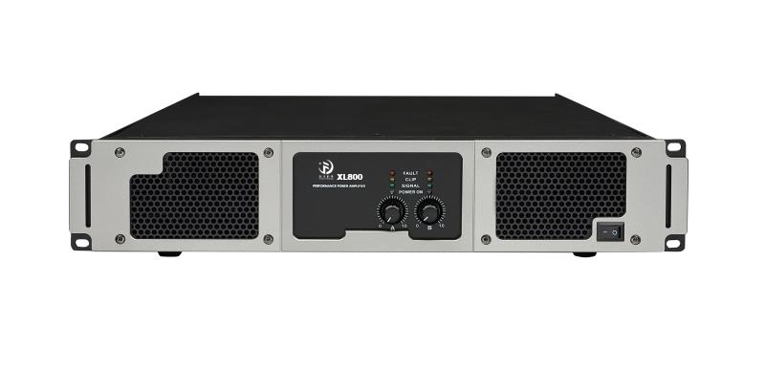

双通道开关电源功放
额定功率: 8Ω 800W
灵敏度: 0db(0.775Vrms)/1.4V/26db
30KOHM(balanced,stereo)
15KOHM(balanced,parallel)
频率响应: 20-20KHz(±0.3db)
转换速率: ＞10V/us
阻尼系数: 400:1
声道分离: ＞70db@1KHz
信噪比: ＞100db
总谐波失真: ＜0.5%1KHz
互调失真: ≤0.35%8Ω,1KHz@1W

广州市裕丰文化科技有限公司

8路电源时序器
P_{SERIES}
P X8

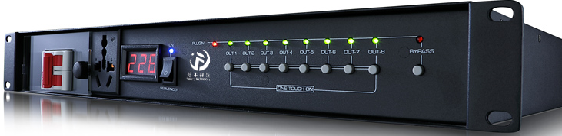

8路电源时序器
最大输入电流；80A
单路最大输出电流；30A
工作电压；220V/50-60Hz
每一路功率；可达3000W
输入与输出电压；AC输入电压=AC输出电压
输出电源插座；万用插座,符合欧美标准。前面板1路直通式万用插，后面板8个受控万用插座
插座材质；每个插座材质磷铜
每一路开关间隔时间；1秒 ，每一路带开关指示灯，前端配置一个保险开关按钮（BYPASS）
电源线；3*6平方的电缆线，线材配置长度为1.5米
电压显示表；有
机箱高度；1.5U（符合机柜按照标准）
开关；空气开关
受控功能；有 ，（每通道可以单独受控）
联机支持；是，（可支持8台设备同时联机使用）联机端口：6.5米芯线插口
滤波器；电容滤波器

广州市裕丰文化科技有限公司

32路输入数字调音台
C_{SERIES}
C 32

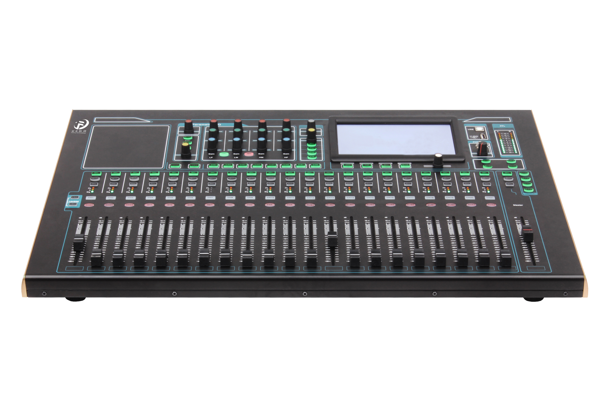

32路数字调音台
32路信号输入
12路信号输出
LR主输出，8编组输出，2辅助输出
24MIC数字增益调节、2组立体声、1组返回、声卡/MP3+光纤
内置压限器，噪声门，高低通，4段参数均衡，延时，声像平衡调节
4路独立效果器，22个100MM电动推子，内置声卡
4个快捷场景模式调用键
脚踏开关接口
光纤输入/输出
多轨数字录音
7寸触摸屏支持有线网口调节（或外接路由器无线调节）
支持有线网口调节（或外接路由器无线调节）

广州市裕丰文化科技有限公司
5寸二分频有源监听音箱
TK_{SERIES}
TK 5
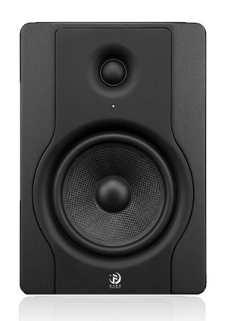

产品特性：
低音采用弹性非常好的5寸碳素单元
使整个人声及低频表现极其细腻、柔美

5寸二分频有源监听音箱
单元组成:LF: 1×5″/HF：1×1″
频率响应：56-22kHz
分频点：3000
指向性：90°× 50°
灵敏度（1W/1m）：100dB（1W/1m ）
最大声压级（1m）：113dB（连续）/ 119dB（峰值）
功率（AES）：高音30W/低音40W
输入阻抗：20K平衡输入，10K非平衡输入
输入：TRS、XLR双重输入接口
三档灵敏度可调
输入电压：115V~50/60Hz,230V~50/60Hz,or100V~50/60Hz
重量：5kg
箱体颜色：黑色
箱体尺寸：250×176×200mm

广州市裕丰文化科技有限公司
数字音频信号处理器
DP_{SERIES}
DP 408

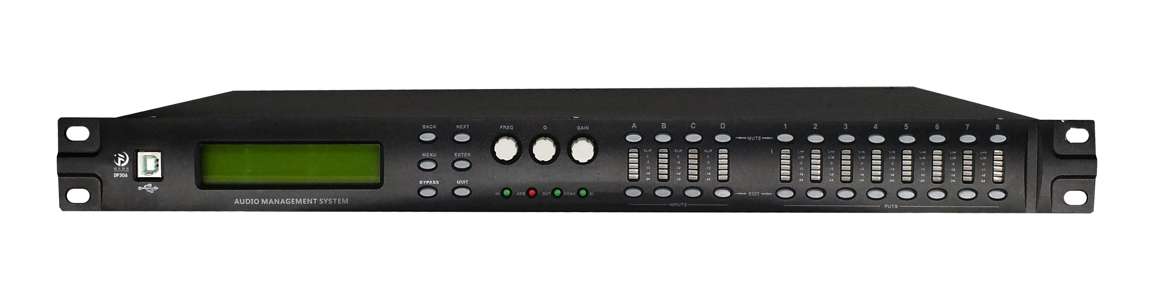

数字音频信号处理器
4个输入/ 8输出的数字信号处理器，具有能够精确而又广泛的对音频进行控制的功能. | 输入：有源平衡式，18K ohms
通过前面板界面上的具体功能按钮，允许快速发送所有控制参数，消除隐藏子菜单 | 最大输入电平： +20dBu
背光2x20特性LCD显示通道和功能设置 | 输入增益范围： -40dB to +12dB
相关具体按钮可访问所有音频功能和系统工具 | 失真： <0.01 @ 1KHz，+20dBu
更快捷设置和强大的可视输入/输出路由，EQ，滤波曲线系统，两个USB接口（一个在前面板，另一个在后面板）和RS-232接口可用于件（Protea软件）和PC连接 | 动态范围： >110dB 20Hz - 20KHz 未加权
提供一个6英尺的USB-A到USB-B电缆 | 输出噪音： <-90dBu 未加权
软件的使用优势在于它包括非常强大的预设能力，并且在音频路由与控制处理方面非常的直观 | EQ滤波器
采用先进的DSP技术，从24 bit，48kHz的delta-sigma A / D转换器与128倍过采样。 | 段数：输入8段参数，输出8段参数
数字处理包括：增益、极性转换、参量均衡器、棚架滤波器、时间延时、分频功能、压缩、限制和信号路由，所有的处理都通过一对120MHz高性能DSP处理器 | 参数范围： 1/64Th倍频程 ~ 4倍频程
D / A转换器使用24位delta-sigma转换器与128倍过采样 | 范围： +15/-30dB，0.1dB 增值
所有输入和输出都是使用防止射频干扰的平衡XLR接口 | 频率响应： 1/24th倍频程
每路输入可让您控制增益、延迟和六个滤波器（您所选择的每一个参数，高或低棚架） | 重量：5.9kg
除了设定分频点，每个输入可被分配到任何一个或一组输出，可以设置四个参数，高或低棚架滤波器，延迟调整，输出增益，极性和压缩器/ 限制器对扬声器的保护 | 尺寸：19”Wx3.5”Hx8.2”D
所有这一切都在一个机架空间，配有XLR卡侬输入和输出接口
可存储多达30个预置
预设文件采取了“快照”方式完全存储当前所有通道的所有控制数据

广州市裕丰文化科技有限公司
数字声反馈抑制器
FB_{SERIES}
FB 6000

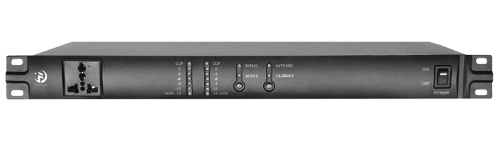

数字声反馈抑制器
采用自适应环境啸叫抑制算法，采用高速浮点数字音频处理，可快速自动完全消除啸叫
系统智能AGC双向电平控制技术，可以获得清晰、持续的、无明显波动的语音输出，保持对讲话声调的连贯和语音易于听清楚，维持听感上的舒适性，提升增益达6-15dB
内置24Bit A/D、D/A转换；24位DSP处理器，48KHz高速采样
采用高速浮点运算一键智能免人工调试，无论房间环境中位置、温度、湿度、装饰的改变，系统安装都无需进行声场调试
2路XLR、2路TRS、1路RCA一路线输入
1路XLR、1路TRS、1路RCA一路线输出
内置电平增益开关，可根据实际情况调整电平输出值
前面板带一路直插供电方便工作人员调试与使用（不受整机开关限制，插电即通电）
输入通道具备二路LED峰值限波指示及输入电平指示
二路输入信号可通过一键BYPASS，一键ACTIVE，达到一键抑制作用,操作非常简单
内置信号发生器，一键输出粉红噪声，校准声场
输入阻抗:平衡：22K
最大输入电平:4（VPP）
输出阻抗:平衡-150欧，非平衡-300欧
最大输出电平:4.0V（VPP）
动态范围:>100dB（A计权）,失真度:<0. 5%
频率响应:+/- 1dB （直通频响30Hz to 20kHz4.反馈抑制频响50Hz~18KHz)
底噪声:<1mV
电源:AC190-240V/50-60Hz 电源消耗:<20W
体积（宽X深X高):480*210*45MM；毛重:3KG；

广州市裕丰文化科技有限公司
无线手持话筒
LW_{SERIES}
LW600
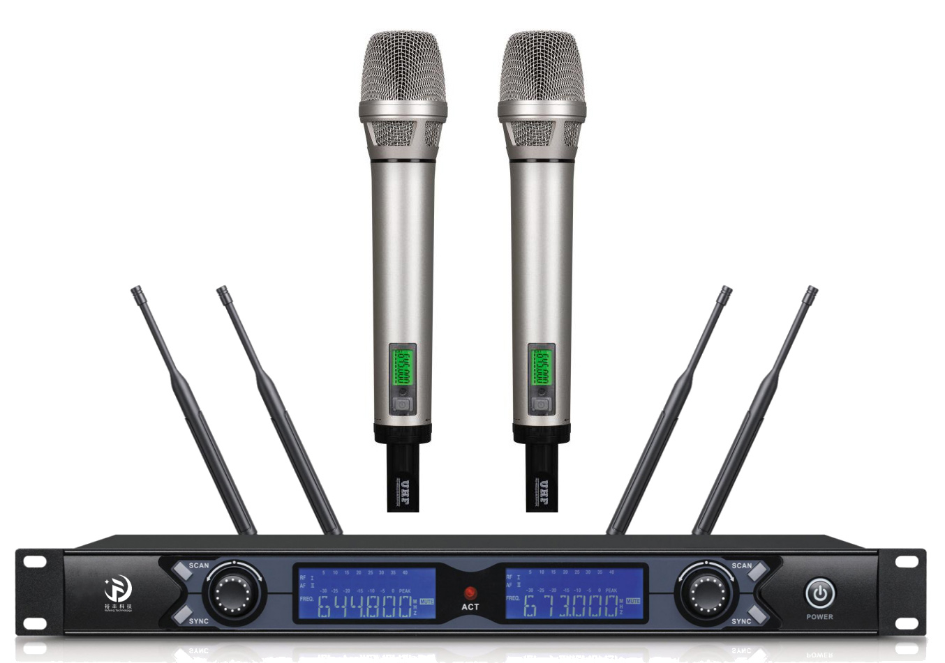
主要针对大型演出、复杂环境、学校操场、体育场馆等需要高保真度、高还原度或者需要远距离传声的场合，增强功率，增强灵敏度，成熟的ID技术杜绝干扰，高效收发技术防止断频，多级距离设定适应不同环境，自动搜频，红外对频，平直公路实测有效距离达300米，实际环境视复杂程度而定。叠机使用时，适当调低接收灵敏度，可叠机5台同时使用。可10台分两个机柜安装，最大提供20支话筒同场使用。
无线手持话筒
频率范围 600-940MHz | 频率范围 600-940MHz
可调信道数 128+128 | 可调信道数 128
振荡方式 锁相环（PLL）频率合成 | 频率稳定性 ±10ppm
频率稳定性 ±10ppm | 调制方式 FM
接收方式 超外差二次变频 | 射频功率 ≤50mW
接收灵敏度 -100dBm
音频频响 40-18000Hz | 音频频响 40-18000Hz
信噪比 ≥100dB | 失真度 ≤1%
功率（AES）：高音30W/低音40W | 音头规格 动圈式 心型指向
输出（XLR）卡侬座独立平衡输出和∅6.35插座混合不平衡输出 | 电池规格 2×1.5V AA Size  续用时间 5-10小时
电源规格 DC12-15V/1000mA 消耗规格 ≤8W | 可调发射功率
输入电压：115V~50/60Hz,230V~50/60Hz,or100V~50/60Hz | 网头、尾管防摔防震设计  全金属结构，更具质感和机械强度
重量：5kg | 自动搜索空闲信道、红外同步、数字身份验证（ID）
箱体颜色：黑色 | 操作距离500米（空旷距离）
箱体尺寸：250×176×200mm | 数字式电子音量

广州市裕丰文化科技有限公司
一拖四鹅颈会议话筒
H_{SERIES}
H 814

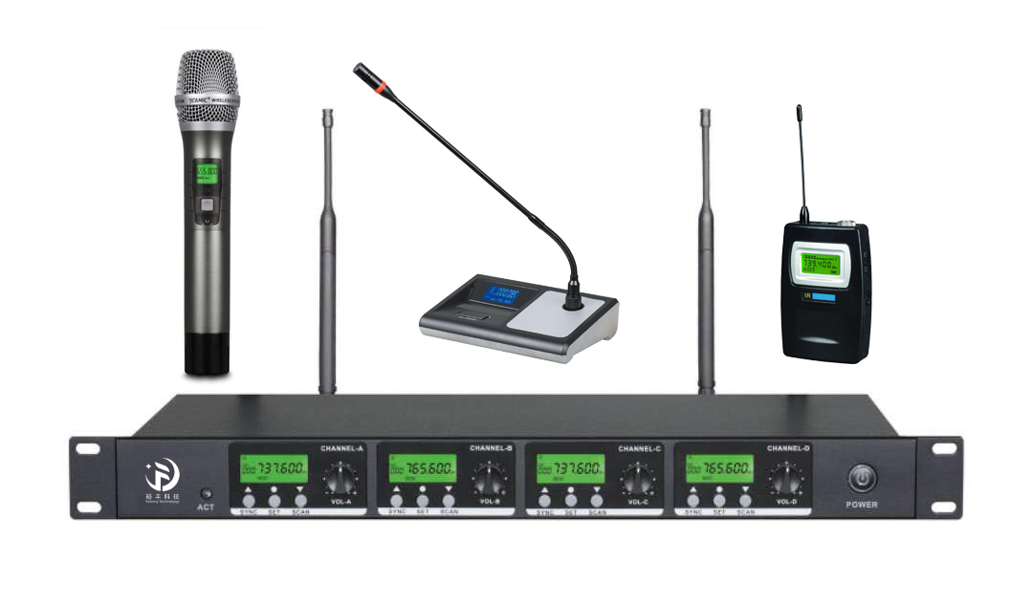
一拖四机型，可选会议、手持、腰包，可叠机5台共20支麦克风同场使用，成熟的ID技术杜绝窜频，高效收发技术防止断频，多级距离设定适应不同环境，自动搜频，红外对频，每通道配有独立按键，更加方便设置操作。一拖四机型，每通道配置独立按键.鹅颈式麦克风，可调发射功率（距离）.鹅颈与底座采用TNC方式连接，更加稳定可靠,采用高音质宽频心型指向音头,可调128信道,显示屏可显,频率、信道号、电池电量、锁定等信息.自动搜索空闲信道,红外同步,数字身份验证（ID）,可调静噪（距离）,操作距离100米（空旷距离）,多只同时使用不窜频，不相互干扰

一拖四鹅颈会议话筒
频率范围 600-940MHz | 会议式腰包式发射器
可调信道数 128+128 | RF功率输出：最大30mW（取决于适用的国家范围）
振荡方式 锁相环（PLL）频率合成 | 振荡模式：PLL（数字频率合成器）
频率稳定性 ±10ppm | 发射频率稳定度：＜30ppm
接收方式 超外差二次变频 | 动态范围：≥100dB（A）
最大声压级（1m）：113dB（连续）/ 119dB（峰值） | 频率响应：50Hz-15KHz
功率（AES）：高音30W/低音40W
接收灵敏度 -100dBm
音频频响 40-18000Hz
失真度 ≤1%
信噪比 ≥100dB
音频输出卡侬座独立输出和∅6.35插座混合输出
电源规格 DC12-15V/1000mA
消耗规格 ≤8W

广州市裕丰文化科技有限公司
天线放大器
LF_{SERIES}
HLF 900
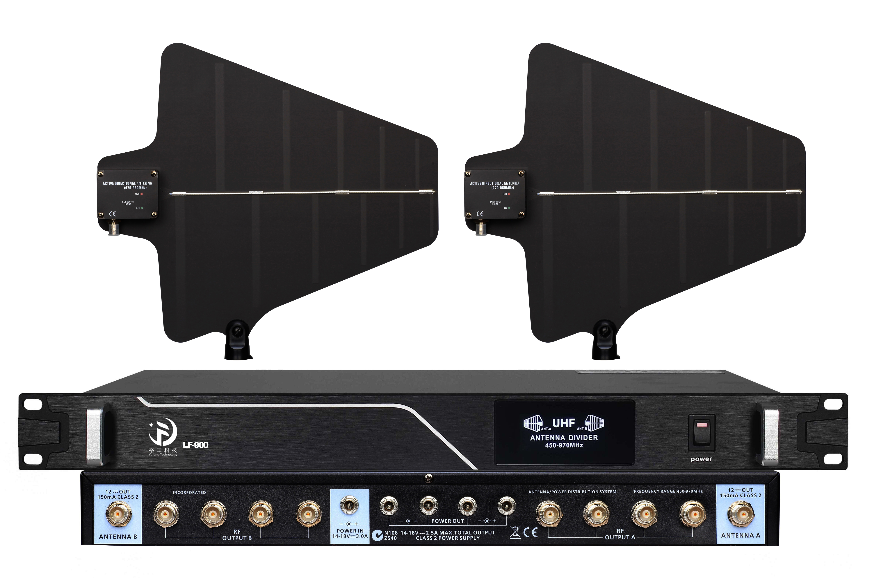
有源指向天线：UHF有源指向型天线；具有双极化对数周期阵列；与1/2波长全向型天线相比，心形拾音模式能够更有效地接收预定覆盖区域的信号，并更有效地抵制覆盖区域范围以外的射频信号。
为补偿同轴电缆的信号损失，板载放大器提供给用户可选的3或10dB增益。
内置增益选择开关，增益设置由两个LED灯显示。
天线放大器采用远程12V直流电源供电，天线分配系统通过同轴电缆提供。
可以安装在话筒支架上、悬挂在天花板上或采用旋转式转接器托架安装在墙壁上。
能够抵御恶劣天气影响，适合室外使用。
使用两根天线可获得最佳分集性能。
天线信号分配器：8通道分配器主机,天线分配器是全频道的UHF天线分配器。
它可以在多頻道系統中导引天线讯号从一对天线到多台接收机。
分配器會放大射频讯号以弥补在分配过程中的衰减。
外置5安开关电源，可提供四组12v直流电给无线接收机。
单一台天线分配器主机可支援最多8个天线通道端口。
一拖四天线放大器，最远距离达到400米

天线放大器
输入截断点：+22dBm
噪声比：4.0dB Type(Center Band)
增益：+6-9dB(Center Band)
频宽：520MHz
插座：BNC female
电源消耗：170mA
输入交流电电压：100-240v
输出直流电电压：12v四组DC輸出端子
天线增幅器电压：12v
主机尺寸mm：480mm（长）45mm（高）200mm（宽）

广州市裕丰文化科技有限公司

